Наличие символики Красноярского края определено Уставом Красноярского края. Законами Красноярского края определены условия и порядок воспроизведения герба, использования флага.
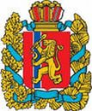
"В червлёном поле поверх лазоревого, смещенного вправо и тонко окаймлённого золотом столба - золотой лев, держащий в правой передней лапе золотую лопату, а в левой - золотой серп. Щит увенчан пьедесталом с орденскими лентами, окружён золотыми дубовыми листьями и кедровыми ветками, соединёнными голубой лентой" (из Закона Красноярского края "О гербе Красноярского края").
В геральдике червленый цвет - символ храбрости, мужества и неустрашимости, лев - символ власти, отваги, храбрости и великодушия.
Орденские ленты на пьедестале свидетельствуют о том, что Красноярский край был награжден дважды орденом Ленина - 23 октября 1956 года и 2 декабря 1970 года и орденом Октябрьской революции - 5 декабря 1984 года.
Почему именно лев, лопата и серп?
Возвращение льва в символику Красноярского края - продолжение более чем полуторавековой геральдической традиции. Образ могущественного зверя возник в отечественной символике в процессе образования Русского централизованного государства. Так, на печатях Великого князя Московского Василия Темного (1415 - 1462 гг.) часто встречается изображение льва, пожирающего змея. Такими же печатями скреплял разнообразные документы его сын - Иван Третий. Царь зверей символизирует власть, силу, мужество, храбрость. Золотой (желтый) цвет льва отвечает правилам геральдики.
Орудия труда в лапах льва говорят об исторически главных занятиях населения Красноярья. Лопата указывает на то, что они промышляли земляными работами. В Енисейской губернии добывали до 90 % российского золота. И многие красноярцы трудились на золотых приисках. В более широком смысле лопата - это эмблема строительства. А оно развернулось в процессе прокладки Сибирской железной дороги и сооружения в 1889 году моста у Красноярска. Серп указывает на другое основное занятие красноярцев - земледелие. В числе его главных культур - рожь, пшеница, ячмень, просо, уборка урожая которых немыслима без серпа. Серп, таким образом, символизировал кульминацию земледельческого труда - жатву, в которой в полной мере результаты всех усилий и умений хлеборобов. Красный цвет - символ мужества, храбрости и неустрашимости.
В соответствии с Законом Красноярского края от 12 февраля 1999 года № 5-296 "О гербе Красноярского края" герб Красноярского края является символом региона. Эталон герба Красноярского края в цветном и условно-графическом авторском исполнении находится в постоянной экспозиции краеведческого музея
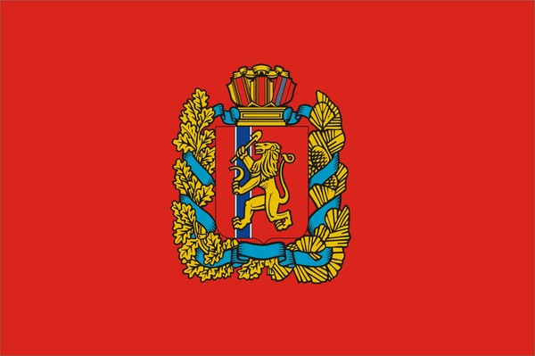
Флаг Красноярского края является государственным символом региона. Флаг Красноярского края представляет собой прямоугольное красное полотнище, посредине флага расположен герб края; высота изображения герба составляет 2/5 высоты полотнища. Отношение ширины полотнища к длине — 2:3. В основу флага взят цвет щита - символ земли Красноярской.
Флаг Красноярского края утвержден Законом Красноярского края от 27 марта 2000 № 10-701 "О флаге Красноярского края".
Эталон флага Красноярского края в цветном исполнении находится в постоянной экспозиции краеведческого музея.
Флаг Красноярского края обязательно поднимается на зданиях официальных резиденций органов государственной власти края и органов местного самоуправления, на церемониях и других торжественных мероприятиях, которые проводятся органами государственной власти и органами местного самоуправления, предприятиями, учреждениями и организациями.

